大灣國小資源1班國字字配置習寫單~力部的字
勞 | 勉 | 務 | 勇 | 功 | 努 | 圈  出部首
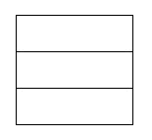  漢堡型 | 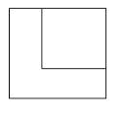  蝸牛型 | 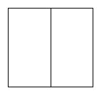  左右型 | 漢堡型 | 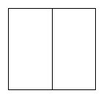  左右型 | 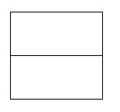  上下型 | 字型結  構
勞  自己畫畫看 | 勉 | 務 | 勇 | 功 | 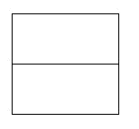  努 | 寫  一  寫
大灣國小資源1班國字字配置學習單~分類遊戲
力部的字
努 助 劫 劣 勁 動 務 勝 勤 功 加 勵 勸 勇 勞 募 勉 券 勢
找一找，分一分！
漢堡型 | 上下型 |  | 左右型
較難分析的字或其他字型結構
通過標準：□非常好□良好□尚可□加油□好好加油  態 度：□獨立完成□口語提示□肢體協助 |  | 評語建議：

